카테고리 06. 평화 관광 | 세부 주제 6-1b. 제3땅굴 (갈등 상황)

콘텐츠 개요
플레이어 역할 | 아키비스트
시대적 배경 | 1971~1990년 (남침땅굴 굴착 지시~제4땅굴 발견)
핵심 장소 | 제3땅굴, 파주시 판문점 남방 4km
자료 구성 | 중학생 방학숙제 / 신문 보도 / 사진 / 카카오톡 대화
게임 메카닉 | 크로스 참조 빈칸 채우기
핵심 키워드 | 남침땅굴, 1978년 발견, 서울 52km, 시간당 3만 명, 화강암 암반

자료 A: 중학생의 방학숙제
출처: DMZ 우편사서함에서 발견된 보고서 (가상)
과제명: 「비무장지대 현장학습 보고서 — 제3땅굴을 다녀와서」
작성자: ○○중학교 2학년 3반 김서연 (가상)
제출일: 2026년 1월 15일
1. 조사 동기
겨울방학 현장학습으로 파주 DMZ에 다녀왔다. 제3땅굴이라는 곳에 들어갔는데, 헬멧을 쓰고 좁은 통로를 걸으면서 진짜 무서웠다. 이게 뭔지 제대로 알고 싶어서 조사하게 되었다.
2. 제3땅굴이란?
제3땅굴은 북한이 남침을 목적으로 몰래 판 땅굴이다. 1978년 10월 17일에 발견되었다. 서울에서 [A]km밖에 떨어져 있지 않아서 4개 남침땅굴 중 가장 위험한 땅굴로 평가된다.
총 길이는 1,635m이고 폭과 높이는 각각 2m, 지하 73m 깊이의 화강암 암반을 뚫어 만들었다. 이 크기면 시간당 3만 명의 무장병력이 이동할 수 있다고 한다.
3. 어떻게 발견했나?
1974년에 북한에서 귀순한 측량기사의 제보로 시추작업을 시작했다. 하지만 3년 동안 찾지 못했다. 그러다 1978년 6월에 시추공에서 폭발음과 함께 물이 솟아올라서 역굴착을 시작했고, 10월 17일에 드디어 발견했다고 한다.
4. 느낀 점
땅굴 안에서 헬멧을 쓰고 걸을 때 천장이 정말 낮았다. 265m만 공개되어 있는데도 무서웠다. 이런 땅굴이 4개나 발견됐고, 아직 발견되지 않은 것도 있을 수 있다고 하니 소름이 돋았다. 비무장지대라고 하지만 실제로는 전혀 비무장이 아니라는 것을 직접 느꼈다.
참고자료: 한국민족문화대백과사전(https://encykorea.aks.ac.kr/Article/E0017183), 국가기록원(https://archives.go.kr/next/newsearch/listSubjectDescription.do?id=003335)

자료 B: 신문 보도
출처: 뉴스 보도 재구성
참고: 국가기록원(https://archives.go.kr/next/newsearch/listSubjectDescription.do?id=009722) / RFA 자유아시아방송(https://www.rfa.org/korean/weekly_program/ae40c528c77cac00c758-c228aca8c9c4-c9c4c2e4/hiddentruth-08032022085629.html) / 한국민족문화대백과사전(https://encykorea.aks.ac.kr/Article/E0017183)
통 일 뉴 스
1978년 10월 18일
[속보] 판문점 남방 4km, 세 번째 남침땅굴 발견
국방부는 17일, 경기도 파주시 군내면 점원리 일대에서 북한이 굴착한 세 번째 남침용 땅굴을 발견했다고 발표했다.
이번에 발견된 제3땅굴은 군사분계선 남방 435m 지점, 판문점에서 남쪽으로 4km, 서울에서 불과 52km 거리에 위치해 있어 4개 남침땅굴 중 수도권에 가장 큰 위협이 되는 것으로 평가된다.
총 길이 1,635m, 폭 2m, 높이 2m의 아치형 구조로, 지하 73m 깊이의 단단한 [B] 암반을 뚫어 만들었다. 군 당국은 이 규모면 시간당 약 3만 명의 무장병력과 야포 등 중화기 이동이 가능하다고 밝혔다.
이 땅굴은 1974년 9월 북한 노동당 연락부 소속 측량기사 출신 귀순자의 제보로 탐색이 시작되었다. 미 육군공병단 극동공병단(FED)과 합동으로 3년간 파주 문산 일대에서 시추작업을 벌인 끝에 발견되었다.
[참고] 남침땅굴 발견 현황
• 제1땅굴(1974.11.15): 연천 고랑포, 총길이 약 3.5km. 수색대 DMZ 순찰 중 발견. 수색 중 연합군 장교 2명 사망.
• 제2땅굴(1975.3.19): 철원 동북쪽 13km, 총길이 약 3.5km. 미군공병단 정밀시추로 발견. 수색 중 한국군 7명 전사.
• 제3땅굴(1978.10.17): 판문점 남방 4km, 총길이 1,635m. 서울에서 52km. 4개 중 서울에 가장 가까움.
• 제4땅굴(1990.3.3): 양구 북동쪽 26km, 총길이 약 2.1km. 심도 145m.
북한은 약 20여 개의 남침땅굴을 굴착한 것으로 추정되나, 현재까지 4개만 발견되었다.

자료 C: 사진 자료
사진: DMZ 땅굴 탐색 시추작업 현장 (1985년)
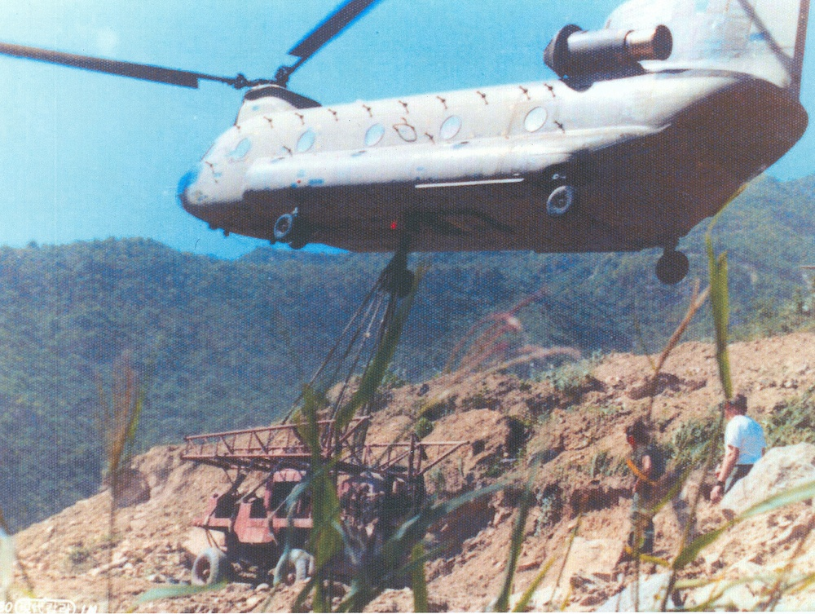
[캡션] 1985년, DMZ 일대에서 미 육군공병단 극동공병단(FED)의 TNT(땅굴무력화팀)가 남침용 땅굴 탐색을 위한 정밀시추 작업을 수행하고 있다. 제3땅굴은 서울에서 52km 거리에 있으며, 시간당 [C]명의 무장병력이 통과할 수 있는 규모로 4개 남침땅굴 중 수도권에 가장 큰 위협이었다.
사진 출처: 대한민국 국방홍보원(ROK Defense Newspaper Archives), 1985년 촬영. DVIDS 제공, Public Domain
원본: https://www.dvidshub.net/image/6733102/tunnel-discovery-dmz-monumental-achievement-far-east-district

자료 D: 카카오톡 대화
출처: 제3땅굴 현장학습 후 친구 간 대화 (가상)
[서연] 야 나 오늘 DMZ 갔다왔어
[민호] 헐 진짜? 뭐 봤어?
[서연] 제3땅굴이라고 북한이 몰래 판 땅굴 들어갔는데 진짜 무서웠어
[민호] 땅굴?? 그게 뭔데?
[서연] 북한이 남침하려고 지하로 몰래 판 거야. 1978년에 발견됐대
[민호] 대박... 얼마나 큰데?
[서연] 길이가 1,635m이고 화강암을 뚫어서 만들었대. 지하 73m 깊이래
[민호] 73m?? 아파트 몇 층이야 그게
[서연] 한 25층? 그 깊이를 헬멧 쓰고 내려갔어 ㄷㄷ
[민호] 근데 그걸 왜 판 거야
[서연] 시간당 3만 명이 통과할 수 있는 크기래. 무장병력이랑 야포까지
[민호] 미쳤다 진짜...
[서연] 그리고 이 땅굴이 4개 중에서 [D]에 제일 가까워서 제일 위험했대
[민호] 몇 km인데?
[서연] 52km. 근데 아직 발견 안 된 땅굴이 더 있을 수도 있대. 20개 넘게 팠을 거래
[민호] 소름... 비무장지대라면서 전혀 비무장이 아니네
[서연] ㅇㅇ 직접 가보면 느낌이 다름. 진짜 추천

빈칸 정답표
각 자료에 빈칸 1개, 총 4문제. 정답은 반드시 다른 자료에서 찾아야 합니다.
빈칸 | 정답 | 소속 | 출처
[A] | 52 | 자료 A (방학숙제) | 자료 B "서울에서 불과 52km 거리" / 자료 D "52km"
[B] | 화강암 | 자료 B (신문 보도) | 자료 D "화강암을 뚫어서 만들었대"
[C] | 3만 | 자료 C (사진) | 자료 A "시간당 3만 명의 무장병력" / 자료 D "시간당 3만 명이 통과"
[D] | 서울 | 자료 D (카카오톡) | 자료 A "서울에서 [A]km" / 자료 B "서울에서 불과 52km"

